**Ansvar och fördelning av arbetsmiljöuppgifter**

**– medarbetare med speciellt komplex arbetsmiljö**

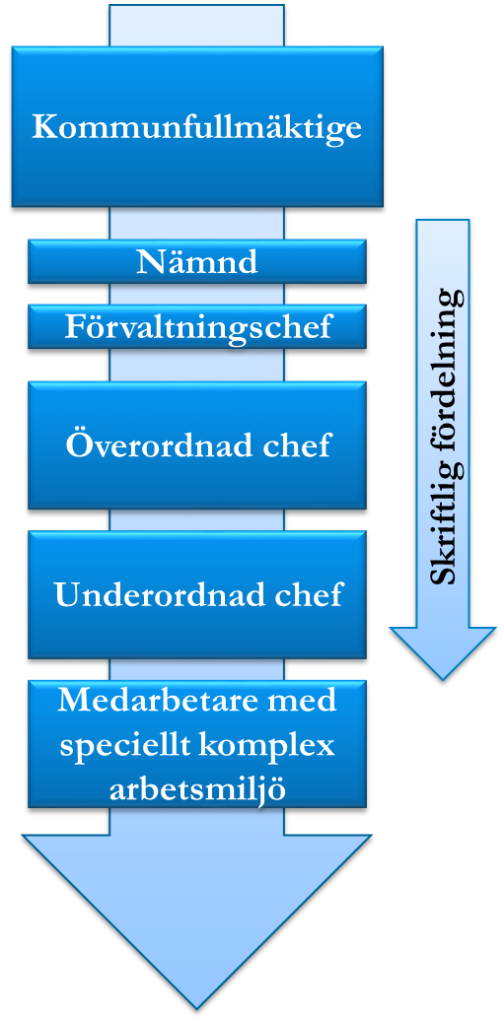Denna blankett ska användas till medarbetare med speciellt komplex arbetsmiljö. Arbetsledare, vaktmästare, yrkeslärare, lärare i hem- och konsumentkunskap kan vara exempel på medarbetare med speciellt komplex arbetsmiljö men även andra medarbetare kan ingå. För uppgiftsfördelning till kemi- och träslöjdslärare samt lärare i idrott och hälsa finns speciellt utformade uppgiftsfördelningar att använda.

**Ansvar**Huvudregeln är att högsta ledningen, Kommunfullmäktige, har det övergripande arbetsmiljöansvaret. Kommunfullmäktige ska försäkra sig om att verksamheters arbetsmiljöförhållanden fungerar tillfredställande. De är skyldiga att ingripa om något inte fungerar, dock inte i enskilda ärenden som rör den löpande verksamheten. Nämnderna ansvarar för förvaltningen och den löpande verksamheten och att verkställa Kommunfullmäktiges beslut.

Fördelning av[arbetsmiljöuppgifter](https://www.youtube.com/watch?v=z69tlGO9Ntg) är en metod för att sprida arbetsmiljöuppgifter i organisationen. Varje person som fått arbetsmiljöuppgifter fördelade till sig har ansvar för att dessa genomförs.

**Fördelning av arbetsmiljöuppgifter**Fördelningen bygger på att medarbetare med speciellt komplex arbetsmiljö har befogenheter, resurser, kunskaper och kompetens inom det [systematiska arbetsmiljöarbetet (webbutbildning).](http://arbetsmiljoverket.learnways.com/courses/course71/template.htm) Alla medarbetare ska veta vem som gör vad på arbetsplatsen när det gäller de arbetsuppgifter som finns inom hälso- och arbetsmiljöarbetet. Det är en grundförutsättning för framgång när det gäller att skapa en bra hälsa och en sund och säker arbetsmiljö.

Om en viss arbetsmiljöuppgift inte kan genomföras inom ramen för tilldelade befogenheter, resurser eller på, grund av bristande kunskaper ska du, efter dialog med din chef returnera den specifika arbetsmiljöuppgiften till din chef, som då återtar ansvaret.

Innan uppgiftsfördelningen undertecknas ska chef och medarbetare med speciellt komplex arbetsmiljö diskutera arbetsmiljön utifrån genomförd riskbedömning. Riskbedömningen kan med fördel göras med hjälp av broschyrer och checklistor från Arbetsmiljöverket. **På nästa sida fyller ni i de uppgifter som fördelas utifrån era behov i verksamheten.**

Medarbetare med arbetsmiljöuppgifter behöver få feedback i dialog med sin chef kring fördelningen av arbetsmiljöuppgifter. Denna uppföljning ska göras enligt rutin för resultat- och målsamtal. Är du osäker på dina kunskaper inom arbetsmiljö kan du göra en [självskattning](http://sam.learnways.com/survey/answer.aspx?auth=c60f0d80-1bf5-4d19-a66e-a13d084888af) inom arbetsmiljö- och rehabiliteringsområdet.

**Material som kan vara till hjälp inför upprättande av uppgiftsfördelningen:**

[Riskbedömning Haninge kommun - Arbetsmiljöguiden](https://intranet.haninge.se/Personal/Arbetsmiljoguiderna/Arbetsmiljoguiden1/Undersokning-och-riskbedomning/Gor-riskbedomning/)

Arbetsmiljöverket ger ut ett antal föreskrifter, så kallade AFS:ar, som är bindande och innehåller detaljbestämmelser om arbetsmiljön. Det finns ett antal grundläggande AFS:ar som gäller samtliga verksamheter i Haninge kommun.

[Aktuella föreskrifter i Haninge kommun – Arbetsmiljöguiden](https://intranet.haninge.se/Personal/Arbetsmiljoguiderna/Arbetsmiljoguiden1/Utgangspunkter-for-arbetsmiljoarbetet/Lagtexter-och-foreskrifter/Vara-arbetsmiljoforeskrifter/)

[Stadsbyggnadsförvaltningens övergripande föreskrifter](https://intranet.haninge.se/Personal/Arbetsmiljoguiderna/Arbetsmiljoguiden-SBF/Utgangspunkter-for-arbetsmiljoarbetet/Lagtexter-och-foreskrifter/Vara-arbetsmiljoforeskrifter/)

[Utbildningsförvaltningens övergripande föreskrifter](https://intranet.haninge.se/Personal/Arbetsmiljoguiderna/Arbetsmiljoguiden-UBF/Utgangspunkter-for-arbetsmiljoarbetet/Lagtexter-och-foreskrifter/Arbetsmiljoforeskrifter-AFS/)

**Arbetsmiljöuppgifter som fördelas:**

|  |
| --- |
| Följande uppgifter fördelas (ex. A, B, D, E osv.): |

**Undertecknande av fördelning av arbetsmiljöuppgifter**

**Fördelning görs av:**

|  |
| --- |
| Namn |
| Förvaltning/Arbetsplats |
| Befattning |
| Underskrift/datum |

**Fördelning görs till:**

|  |  |
| --- | --- |
| Namn | |
| Ansvarig för verksamhet/arbetsplats | |
| Befattning | |
| From | Tom/Tillsvidare |
| Förtydligande om avsteg från uppgifterna | |
| Underskrift/datum | |
| Namn på ersättare *(vid sjukdom, semester, ledighet är närmaste chef eller tillförordnad chef)* | |

Fördelningen av arbetsmiljöuppgifter skrivs ut, undertecknas, kopieras och originalet förvaras av överställd chef.   
  
**Sekretess**  
Uppgifter i HR- systemen kan omfattas av sekretess. Man får inte röja eller olovligen utnyttja en sekretessbelagd uppgift.

**Returnering/återlämning av arbetsmiljöuppgift som inte kan åtgärdas/hanteras**Innan returnering görs bör dialog med närmaste chef föras.

**Returnering av arbetsmiljöuppgifter**

Jag anser inte att jag har de;

☐ kunskaper

☐ befogenheter

☐ resurser

som jag behöver för att kunna leva upp till vad vi överenskommit när det gäller de uppgifter som beskriv nedan, varför jag returnerar ansvarat för utförandet av dessa arbetsmiljöuppgifter.

|  |
| --- |
| Följande uppgifter returneras/återlämnas (ex. A, B, D, E osv.): |
| Returnerande medarbetare - Underskrift/datum |
| Mottagande chef av returneringen - Underskrift/datum |

Kontaka din HR-kontakt för stöd i uppgiftsfördelning av arbetsmiljöfrågor.